# ЛАБОРАТОРНАЯ РАБОТА №1

# АНАЛИЗ СТОХАСТИЧЕСКОЙ УСТОЙЧИВОСТИ

Цель работы

Изучить методы получения последовательностей случайных событий программным путём на основе системы Matlab; научиться разрабатывать m-функции для статистических исследований, в частности, для подсчёта текущей частоты случайных событий; рассчитать текущую частоту случайных событий, реализованных в проводимом эксперименте; убедиться, что случайные события, произошедшие в данном случайном эксперименте, обладают свойством стохастической устойчивости и оценить вероятность этих событий.

Задания

1. Создать матрицу $A(a_{ij})$, элементами $a_{ij}$ которой являются случайные равномерно распределённые числа, лежащие в диапазоне от 0 до 1. Число строк матрицы $m=5$, число столбцов $n=1000$;
2. Проверить наличие элементов в матрице $A$, выведя на экран её первые 10 столбцов;
3. Событие $z_{kj}$— попадание числа $a_{kj}$ в промежуток $a_{k min}≤a_{kj}<a_{k max}$ (Таблица 1). Создать m-функцию $y=logzn(am, aM, x)$, которая возвращает единицу, если выполняется условие $am x aM$, и возвращает 0, если это условие не выполнено. Сохранить эту функцию в m-файле;

|  |  |  |  |  |  |  |  |  |  |  |
| --- | --- | --- | --- | --- | --- | --- | --- | --- | --- | --- |
| Вариант | $$a_{1 min}$$ | $$a_{1 max}$$ | $$a_{2 min}$$ | $$a_{2 max}$$ | $$a_{3 min}$$ | $$a_{3 max}$$ | $$a_{4 min}$$ | $$a_{4 max}$$ | $$a_{5 min}$$ | $$a_{5 max}$$ |
| 12 | 0.42 | 0.99 | 0.42 | 0.99 | 0.42 | 0.99 | 0.93 | 1.00 | 0.02 | 0.93 |

Таблица 1 – Вариант задания

1. С помощью функции $logzn$ из матрицы $A\left(a_{ij}\right)$ получить матрицу $B(b_{ij})$, элементы которой равны 1, если событие $z_{kj}$ произошло, и равны 0, если не произошло. Для этого написать и сохранить соответствующую m-функцию;
2. Написать m-функцию $y=fregp\left(v, m\right)$, определяемую формулой относительной частоты события, где $v$– вектор размера $m$, состоящий из нулей и единиц. Сохранить её в m-файле;
3. Рассчитать зависимости $q_{k}(N)$ частот событий от числа испытаний для $1≤N≤1000$ и всех пяти $k$ и изобразить их графически в линейном и полулогарифмическом (по оси $x$) масштабах. Найти аналитически вероятности событий $P_{k}$, учтя тип распределения, получаемого с помощью функции $rand$;

Текст функций

Функция logzn:

% Функция определяет, входит ли x в [am;aM)

function y = logzn(am, aM, x)

if (x >= am) && (x < aM) y = 1;

else y = 0;

end

end

Функция inrange:

% Заполняет матрицу B результатами logzn

% для элементов матрицы A в указанном [am;aM]

function b = inrange(a, m, n, am, aM)

b = zeros(m,n);

for i = 1:m

for j = 1:n

b(i,j) = logzn(am, aM, a(i,j));

end

end

end

Функция fregp:

% Функция для вычисления частоты события по вектору

% v - вектор из 0/1, m - его длина

function q = fregp(v, m)

count = sum(v == 1);

q = count / m;

end

Ход работы

Была создана матрица $A$ из 5 строк и 1000 столбцов, элементами которой являются числа в интервале [0;1]. Для проверки наличия элементов в матрице на экран было выведено 10 её столбцов (Рисунок 1).

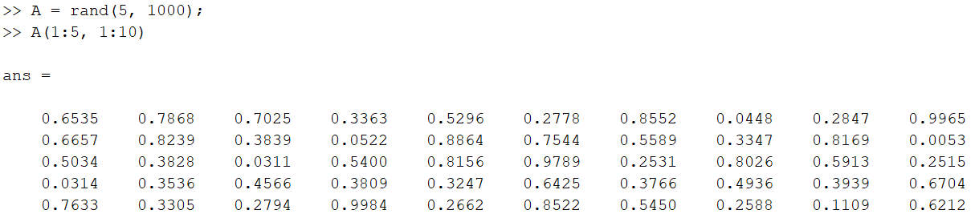

Рисунок 1 – Заполнение матрицы

Была написана функция logzn, определяющая принадлежность числа полуинтервалу $[a_{min};a_{max})$, а также функция inrange, которая для каждого элемента матрицы A вызывает logzn и результаты записывает в матрицу $B$.

Далее была написана функция fregp, находящая частоту события по формуле (1), где испытания задаются в виде вектора.

$q=q\left(z_{i}\right)=\frac{N_{i}}{N}$ (1)

Для каждой из $k$ строк матрицы $A$ (ряд испытаний) была найдена зависимость частоты $q_{k}$ того, что ${a_{kmin}≤a}_{kj}≤a_{kmax}$, от числа испытаний $N$. Значения для каждого испытания были взяты из варианта задания (Таблица 1).

Были составлены графики зависимости $q_{k}\left(N\right)$ при событии $a_{1j}∈[0.42;0.99)$ (Рисунок 2).

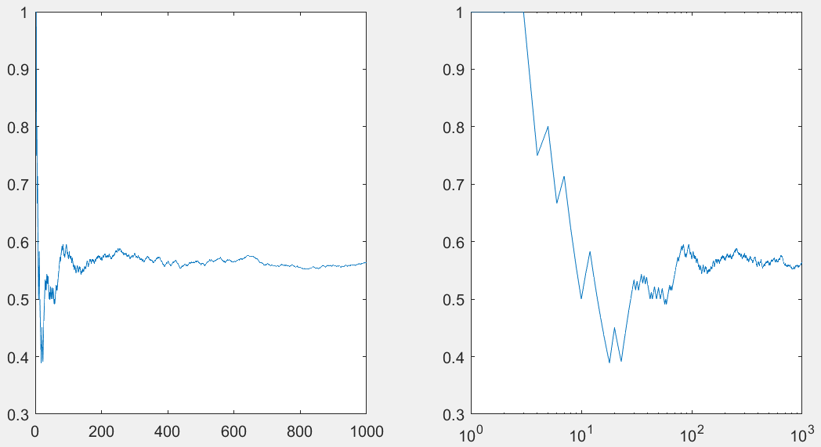

Рисунок 2 – Графики для первого ряда испытаний

Были составлены графики зависимости $q_{k}\left(N\right)$ при событии $a_{2j}∈[0.42;0.99)$ (Рисунок 3).

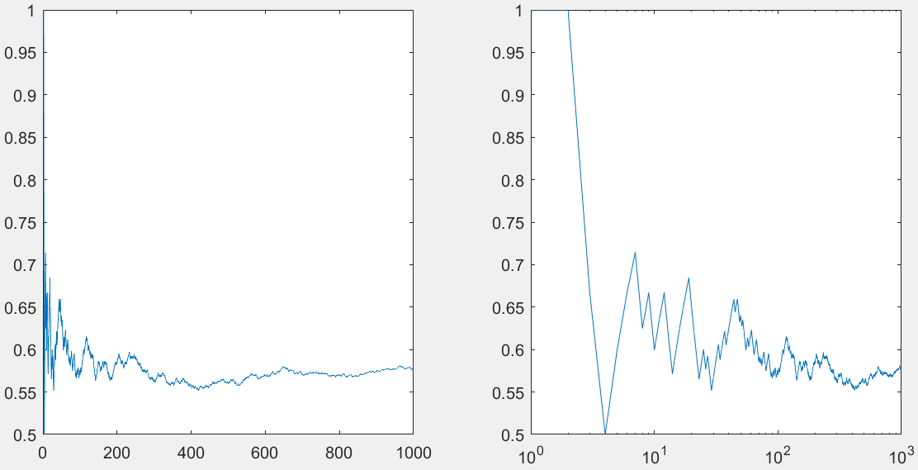

Рисунок 3 – Графики для второго ряда испытаний

Были составлены графики зависимости $q_{k}\left(N\right)$ при событии $a_{3j}∈[0.42;0.99)$ (Рисунок 4).

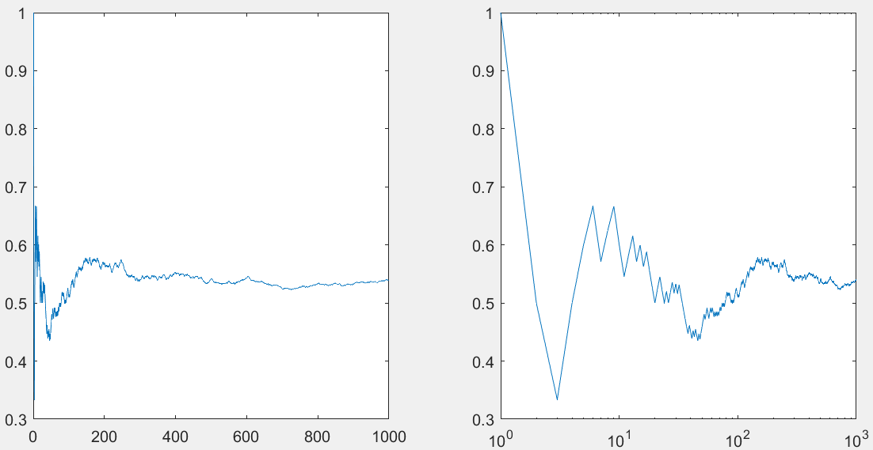

Рисунок 3 – Графики для третьего ряда испытаний

Аналитически можно определить, что $P_{1,2,3}=\frac{10000*(0.99-0.42)}{9999}≈0.57$. При увеличении числа испытаний значение частоты $q_{1,2,3}$ достигло 0.56, что очень близко к значению вероятности.

Были составлены графики зависимости $q_{k}\left(N\right)$ при событии $a_{4j}∈[0.93;1.00)$ (Рисунок 5).

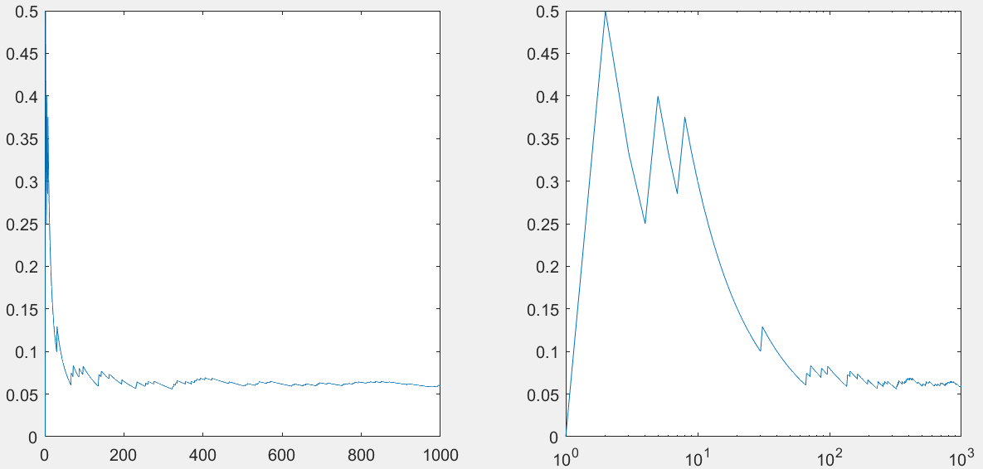

Рисунок 4 – Графики для четвёртого ряда испытаний

Аналитически можно определить, что $P_{4}=\frac{10000*(1-0.93)}{9999}≈0.07$. При увеличении числа испытаний значение частоты $q_{4}$ достигло 0.06, что очень близко к значению вероятности.

Были составлены графики зависимости $q_{k}\left(N\right)$ при событии $a_{5j}∈[0.02;0.93)$ (Рисунок 6).

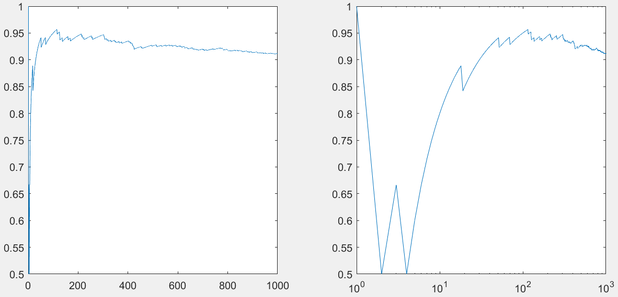

Рисунок 5 – Графики для пятого ряда испытаний

Аналитически можно определить, что $P_{5}=\frac{10000*(0.93-0.02)}{9999}≈0.91$. При увеличении числа испытаний значение частоты $q_{5}$ достигло 0.912, что очень близко к значению вероятности.

Вывод

В ходе работы в системе MATLAB были построены матрицы для задания последовательностей случайных событий, написаны m-функции для подсчёта их частоты. Был проведён эксперимент, в рамках которого 5 раз было проведено 1000 испытаний, и для каждого раза был построен график изменения частоты некоторого случайного события от количества испытаний.

Полученные значения были сравнены с высчитанными аналитически вероятностями этих событий. В результате оказалось, что для каждого ряда испытаний при увеличении числа испытаний частота события численно стремится к значению вероятности, что практически подтверждает явление стохастической устойчивости (свойство частоты события приближаться к некоторому постоянному числу, близкому к его вероятности).